|  |
| --- |
| **CCF pour s’entrainer** |



Au fil des années, la Chine a connu une évolution spectaculaire de son PIB, devenant l'une des économies les plus dynamiques du monde. Grâce à des réformes économiques, d'importants investissements dans l'infrastructure et une main-d'œuvre abondante, la Chine a réalisé une croissance économique rapide qui a attiré l'attention à l'échelle mondiale. Nous allons examiner l'évolution du PIB chinois, en mettant en lumière les principales tendances observées au cours des dernières décennies.

|  |  |  |  |  |  |  |  |  |
| --- | --- | --- | --- | --- | --- | --- | --- | --- |
| **Evolution du PIB chinois** | | | | | | | | |
| **Année** | **1985** | **1990** | **1995** | **2000** | **2005** | **2010** | **2015** | **2020** |
| **Rang** | 1 | 2 | 3 | 4 | 5 | 6 | 7 | 8 |
| PIB (en milliard) | 309 | 360 | 734.5 | 1211 | 2286 | 6087 | 11060 | 14690 |

**Appropriation**

1. Quelle était la valeur du PIB en 2015 ?

La valeur du PIB en 2015 était de 11060 milliards de dollars

1. Commenter brièvement l’évolution du PIB chinois sur les 20 dernières années

On peut voir une augmentation constante

**Analyse**

Un économiste souhaite faire une prédiction de tendance du PIB chinois pour 2030.

1. Expliquer en quelques lignes quel protocole pourrait-il suivre

Il pourrait utiliser un modèle de régression et en étudier le R² afin de réaliser une prédiction sur l’évolution future si la tendance se poursuit

**Réaliser/Valider**

**Partie 1 – Choix d’un modèle**

1. Saisir les données dans Numworks, et faire une régression de type **linéaire**. Trouver la valeur du R²

R²=0,81

1. Ce modèle vous parait-il pertinent ? Justifier votre réponse

La valeur du R² est faible. Le modèle n’est pas très pertinent.

1. Changer le modèle en une régression de type **exponentielle**. Trouver la valeur du R². Ce modèle vous parait-il plus pertinent ?

R²=0,98

1. On peut voir que l’année 2020 est en dessous de la courbe du modèle, alors que 2015 et 2010 étaient au dessus. En vous appuyant sur le contexte politique mondial, proposez une explication à cette baisse.

Le Covid a probablement impacté le PIB Chinois en provoquant des fermetures.

**Partie 2 – Test du modèle**

1. En vous servant du modèle exponentiel, faire une prédiction pour la valeur du PIB en 2018.

Prédiction sachant X = 2018 : Y=12980

1. En vous appuyant sur cette image, que pensez-vous de l’interpolation obtenue ? 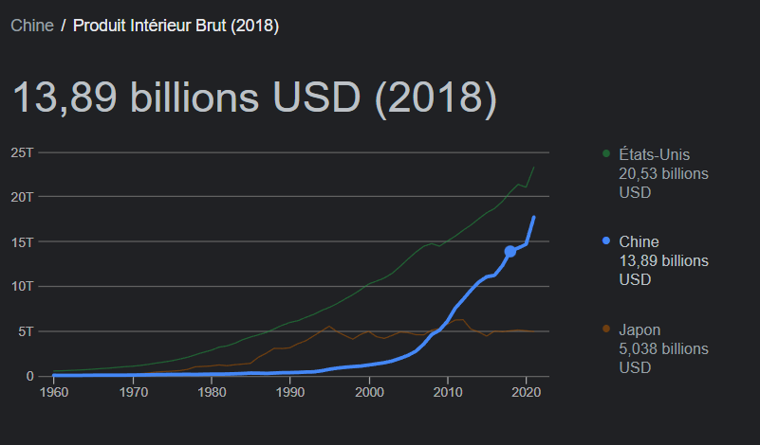

L’interpolation est plutôt précise même si on observe un écart entre la valeur prévue (12,9 billions) et la valeur réalisée (13,89 billions)

1. Réaliser une prédiction concernant le PIB de la Chine pour 2030.

Prédiction sachant X = 2030 : Y=55949

**Partie 3 – Concurrence des américains**

|  |  |  |  |  |  |  |  |  |
| --- | --- | --- | --- | --- | --- | --- | --- | --- |
| **Evolution du PIB américain** | | | | | | | | |
| **Année** | **1985** | **1990** | **1995** | **2000** | **2005** | **2010** | **2015** | **2020** |
| **Rang** | 1 | 2 | 3 | 4 | 5 | 6 | 7 | 8 |
| PIB (en milliard) | 4339 | 5963 | 7640 | 10250 | 13040 | 15050 | 18210 | 21060 |

1. En choisissant un modèle exponentiel, estimez en quelle année les Etats-Unis dépasseront le Chine en terme de PIB.

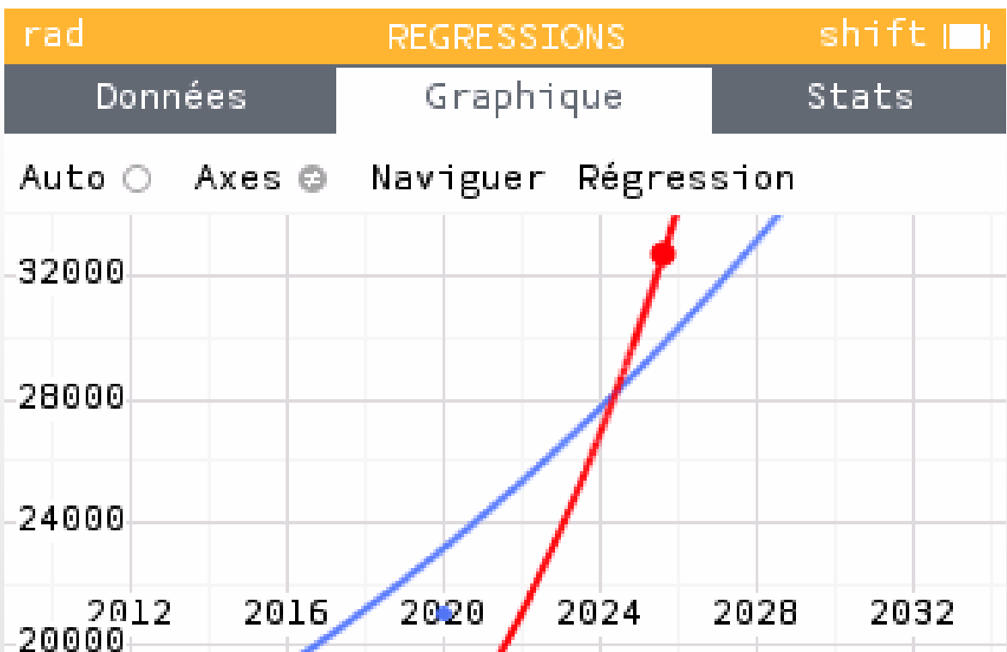

En 2024, la Chine devrait devenir la première économie mondiale

1. Cette prédiction va-t-elle forcément se réaliser ? Commenter les limites de ce modèle.

Non, elle se réalisera si la tendance se poursuit, mais rien ne permet d’être sur de ce qui va se passer.

1. Rédiger un court article d’une dizaine de ligne commentant vos résultats.

**La chine en passe de devenir la première économie du monde !**

La nouvelle projection des scientifiques et incroyable et pourrait bien se réaliser avant peu. En effet, en utilisant des droites de régressions et des modèles de types exponentielles, ils ont pu calculer les trajectoires des deux économies et les résultats sont stupéfiants : Le PIB de la chine pourrait dépasser celui des Etats Unis dès l’an prochain !